Ngà 5/27/2015 2:25:06 PM  
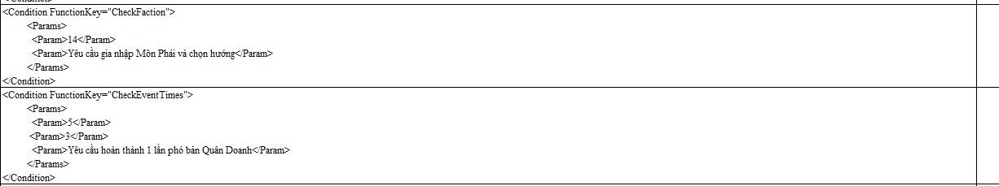  
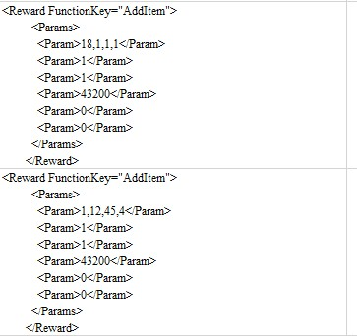  
vilh 5/27/2015 5:28:39 PM  
Nga ui